1、中国共产党简史
2、中国共产党史稿
3、中共党史与党的建设
4、中国共产党与国家建设
5、邓小平论述中共党史
6、中国共产党与中国的发展进步
7、中国共产党领导体制的历史演变
8、中国共产党文化思想创新史论
9、历史与经验：中国共产党与当代中国发展
10、红旗飘飘：中国共产党历史上的今天
11、中国共产党社会福利建设史
12、初心铸忠诚：35位共产党员的赤子之心
13、中共党史风云人物
14、坚持全面从严治党
15、中国共产党画卷
16、中国共产党的伟大精神：献给中国共产党成立95周年
17、新时代中国共产党的历史使命
18、党风十章
19、中央苏区党的建设史
20、西柏坡时期党的建设
21、不忘初心：优秀共产党员的入党情怀
22、中国共产党接管大中城市纪实
22、党的知识200题
24、上海党史知识读本

01

中国共产党简史

作者： 中共中央党史研究室
出版社：中共党史出版社，2010
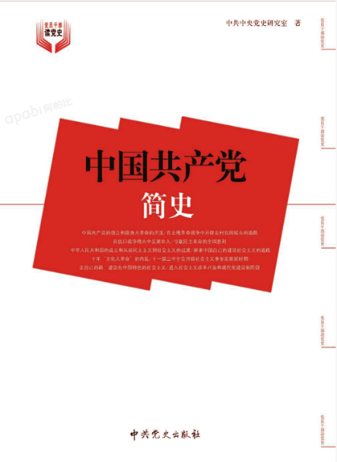

02
中国共产党史稿

作者：柳建辉主编
出版社：四川人民出版社，2011
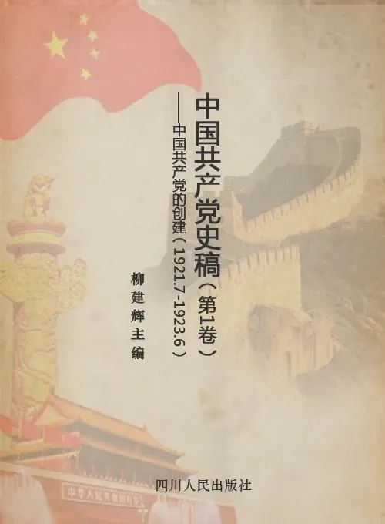
03
中共党史与党的建设
作者： 潘国华，林代昭著
出版社：北京大学出版社，1991
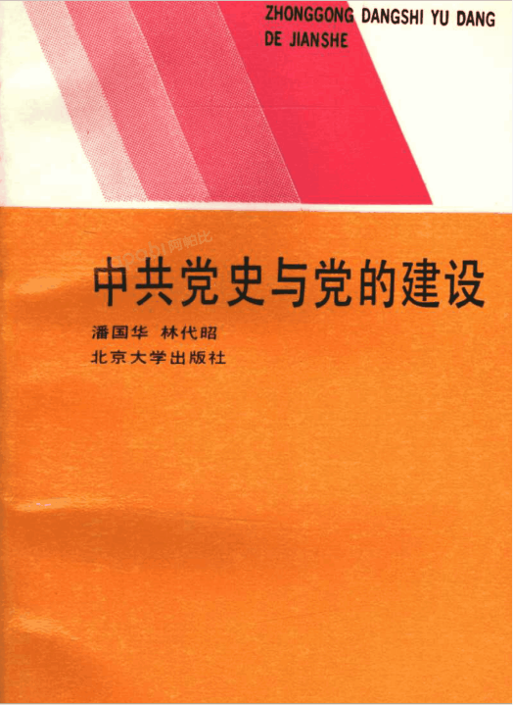

04
中国共产党与国家建设
作者：林尚立著
出版社：天津人民出版社，2017
电子图书状态：超星移动图书馆
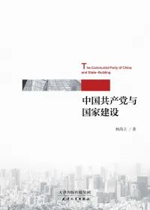

05
邓小平论述中共党史
作者：王建国，陶德臣著
出版社：南京大学出版社

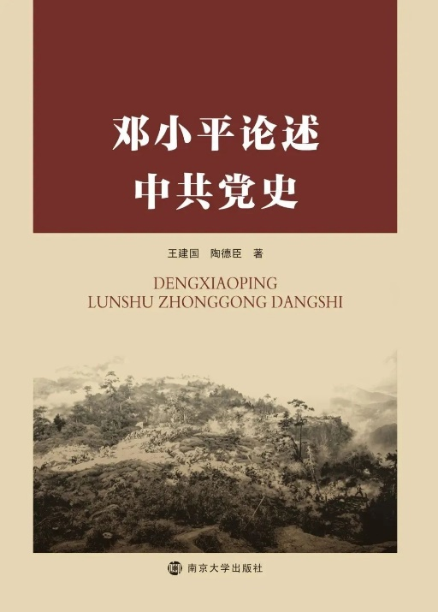

06
中国共产党与中国的发展进步
作者：章百家著
出版社：五洲传播出版社，2012
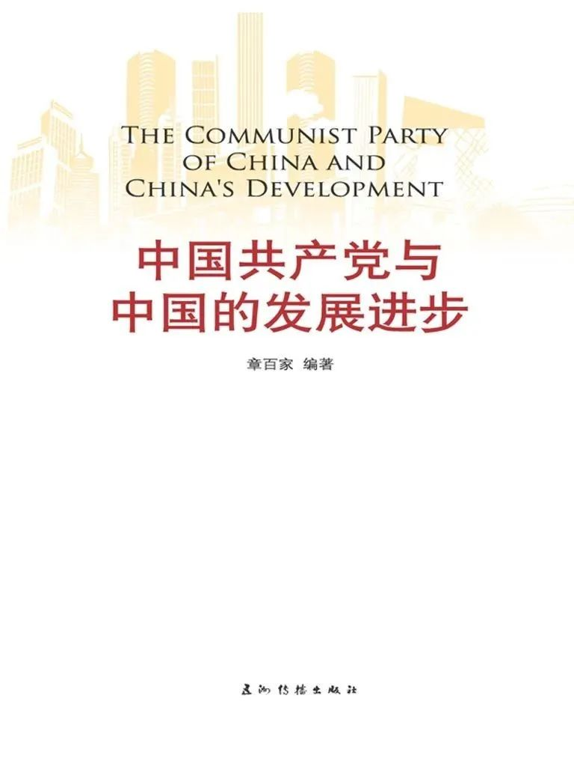

07
中国共产党
领导体制的历史演变

作者： 阎颖著
出版社：中共党史出版社，2007

